# Android开发第二周课程报告

李子誉 3170101242

## 功能实现：

1. 使用嵌套的linearlayout实现了一个含有输入输出的登录界面

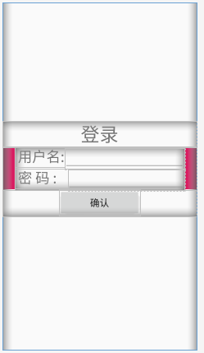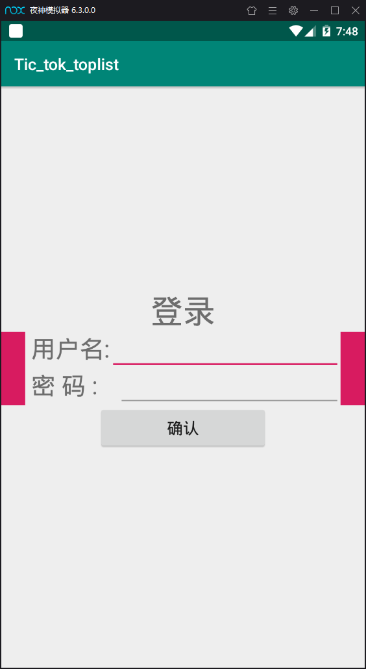

1. 实现了切换activity的功能，并且使用intent向不同的activity内传入函数

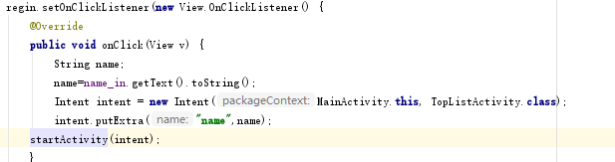

在用户名出输入自己的用户名，在排行界面中会显示在顶部。

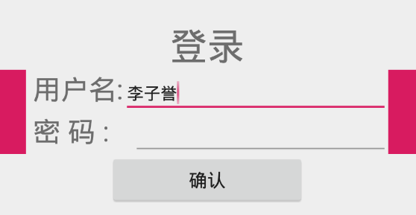



1. 实现了recycle类的使用，在排行榜中使用了recycle类

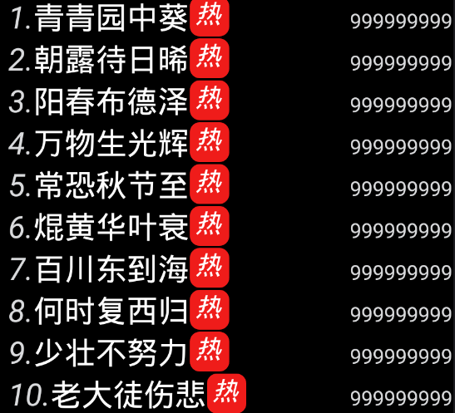

并且实现小图标（热）等字样

1. 实现了对于recycle的点击操作，并且使用toast显示点击的信息
2. 